СКАЗКА «КУРОЧКА РЯБА» ПШЫСЭУ « ЧЭТ ОГУ ЦIЫКIУ»

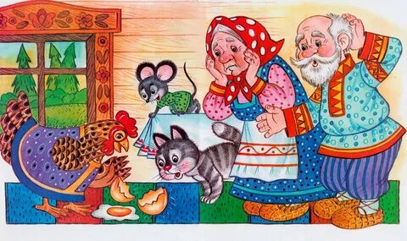

Чэт огу цIыкIум дышъэ кIэнкIэ къыкIэцIыгъ.
ЛIыжъыр еуи, еуи, фэкъутагъэп.
Ныор еуи, еуи, фэкъутагъэп.
Цыгъо цIыкIур чъэзэ ыкIэ цIыкIукIэ нэси, кIэнкIэр
къефэхи, къутагъэ.
ЛIыжъыр мэгъы.
Ныор мэгъы.
Чэт огу цIыкIум еIо:
– Умыгъ, тат, умыгъ, нан, сэ джыри кIэнкIэ къышъостыщт, ау дышъэп…

«КУРОЧКА РЯБА»
Жили себе дед да баба,
Была у них курочка ряба.
Снесла курочка яичко.
Яичко не простое — золотое.
Дед бил, бил —
Не разбил.
Баба била-била —
Не разбила.
Мышка бежала,
Хвостиком махнула,
Яичко упало и разбилось.
Дед плачет, баба плачет,
Курочка кудахчет:
«Не плачь, дед, не плачь, баба!
Я снесу вам яичко другое,
Не золотое — простое».

